Laboratorní práce e. č. II – C
Název práce:
Ověření vztahu pro periodu kyvadla

Jméno a příjmení: Datum měření:
Spolupracoval: Teplota vzduchu: ºC
Třída: Tlak vzduchu: Pa
Škola:

Úkol:
Změřte periodu kyvadla s různou délkou a ověřte vztah pro periodu T.

Pomůcky:
Dvě závaží hmotnosti opatřené očkem nebo otvorem, vlákno, stojan s držákem, délkové měřidlo, stopky.

Teorie:
Pro periodu T kyvadla délky l platí:
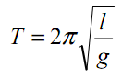
Musí být splněna podmínka, že amplituda výchylky je malá. U kyvadla tvořeného kuličkou na niti tento vztah
platí v případě, že je hmotnost niti zanedbatelná ve srovnání s hmotnosti kuličky. Ze vztahu je zřejmé, perioda
kyvadla nezávisí na hmotnosti kuličky.

Postup:
Vytvořte kyvadlo ze závaží a pevného vlákna. Kyvadlo upevněte na držák stojanu tak, abyste při měření mohli dobře určit bod závěsu. Délku kyvadla změřte délkovým měřidlem od bodu závěsu ke
středu závaží. Periodu kyvadla určete jako aritmetický průměr z měření deseti period ( $\overline{T}=\frac{\text{10}T}{\text{10}}$ ), které pětkrát opakujte. Vše zapište do tabulky. Měření opakujte pro dvě různé délky kyvadla
(50 cm až 100 cm) a srovnejte s periodou vypočítanou podle teoretického vztahu. Měření opakujte se závažím jiné hmotnosti.
Kmitání kyvadla začínáme merit v okamžiku, kdy kulička kyvadla prochází rovnovážnou polohou. Od tohoto
okamžiku měříme 10 průchodů rovnovážnou polohou vždy z jedné strany (např. zleva). Abychom lépe určili
průchod kuličky rovnovážnou polohou, umístíme za kyvadlo arch papíru a rovnovážnou polohu na něm
vyznačíme svislou čárou.

Výpočty a tabulky:

Tabulka 1 pro hmotnost závaží m₁₌ g
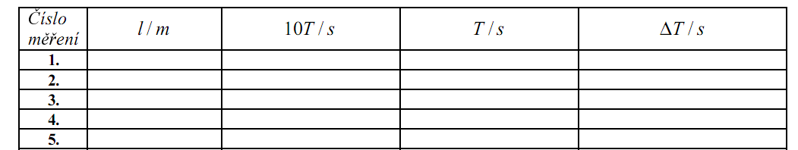
T₁ = ± s

Tabulka 2 pro hmotnost závaží m₁₌ g
T₂ = ± s

Tabulka 3 pro hmotnost závaží m₂₌ g
T₃ = ± s

Tabulka 4 pro hmotnost závaží m₂₌ g
T₄ = ± s

Výpočet
g= 9,81 m/s²

Hmotnost závaží m₁= g
Tabulka 1 pro délku l₁= cm vypočítáme periodu T₁= s. Změřená hodnota T₁= ± s
Tabulka 2 pro délku l₂= cm vypočítáme periodu T₂= s. Změřená hodnota T₂= ± s

Hmotnost závaží m₂= g
Tabulka 3 pro délku l₃= cm vypočítáme periodu T₃= s. Změřená hodnota T₃= ± s
Tabulka 4 pro délku l₄= cm vypočítáme periodu T₄= s. Změřená hodnota T₄= ± s

Diskuze výsledků a závěr:

Odpovězte na otázky
- Pomocí kyvadla lze určit tíhové zrychlení. Na základě vztahu pro výpočet periody kyvadla odvoďte vztah pro výpočet tíhového zrychlení.

- Proč je vhodné použít pro měření raději kyvadlo s větší délkou závěsu?

- Jak dopadlo ověření vztahu pro periodu T?

